**BAB IV**

**HASIL DAN PEMBAHASAN**

1. ***Waterfall***

Model pengambangan telah dijabarkan pada Bab III yaitu menggunakan model pengembangan *Waterfall*, selanjutnya diperoleh hasil penerapan metode dalam pengembangan sistem. Berikut ini adalah penerapan metode dan siklus pengambangan sistem informasi prakerin.

1. ***Communication* (*Project Initiation & Requirements Gathering*)**

Tahap pertama model pengembangan *Waterfall* yang dilakukan adalah komunikasi dengan user. Komunikasi dilakukan bertujuan untuk mengidentifikasi permasalahan yang akan diselesaikan dengan sistem. Tahap komunikasi dilakukan dalam empat sesi yaitu sesi menganalisis permasalahan yang dihadapi, mendefinisikan fitur dan fungsi software dan pengumpulan data-data.

Komunikasi pertama dengan user yaitu Bapak Bagus Prawira sebagai koordinator prakerin dan staf waka kurikulum. Wawancara dilakukan di SMK Negeri 1 Kepanjen pada tanggal 4 Desember 2017. Pada wawancara yang dilakukan, diperoleh informasi mengenai tahapan pelaksanaan prakerin di SMK Negeri 1 Kepanjen. Berikut Tahapan Pelaksanaan prakerin.

1. Siswa kelas XI yang akan melaksanakan prakerin melengkapi berkas-berkas persyaratan prakerin yaitu.
   1. SKCK,
   2. Bukti tuntas dalam mata pelajaran, dan
   3. Bukti lunas tanggungan administrasi
2. Siswa menyetorkan berkas-berkas persyaratan prakerin ke Kepala Program.
3. Kepala Program menentukan tanggal pembukaan pendaftaran prakerin. Siswa memilih DU/DI.
4. Siswa yang telah melengkapi berkas persyaratan prakerin boleh memilih tempat prakerin yang tersedia.
5. Siswa yang telah mendapatkan DU/DI, mendapatkan Guru Pembimbing prakerin.
6. Guru Pembimbing prakerin melakukan pengantaran prakerin dan pendampingan dengan memonitoring prakerin siswa.
7. Siswa melaporkan jurnal harian kepada Guru Pembimbing.
8. Guru pembimbing melakukan komunikasi dengan pihak Industri terkait pelaksanaan dan jika terdapat permasalahan selama prakerin.

Dari proses bisnis pelaksanan prakerin yang diperoleh, terdapat permasalahan yang terjadi. Berikut analisis permasalahan yang diperoleh dari wawancara.

1. *Management* prakerin masih dilakukan secara manual sehingga menimbulkan kemungkinan berkas yang penting hilang,
2. Kemungkinan siswa memilih tempat prakerin yang tidak sesuai dengan kompetensi dan kemampuannya,
3. Belum ada sistem monitoring yang dapat membantu guru, industri dan siswa dalam memonitor pelaksanaan prakerin.

Dari komunikasi tahap pertama, diperoleh kesepakatan untuk menyelesaikan permasalahan dengan mengembangkan sistem informasi prakerin. Sistem yang akan dikembangkan juga dapat merekomendasikan tempat prakerin sesuai dengan kemampuan siswa.

Komunikasi kedua dengan *user* yang sama dilakukan pada tanggal 17 Januari 2018. Wawancara pada sesi kedua ini bertujuan untuk mendefinisikan fitur-fitur yang dibutuhkan dalam sistem dan fungsi dari software. Berikut fitur-fitur yang didiskusikan.

1. Sistem yang akan dikembangkan berbasis web yang dapat diakses dengan jaringan internet.
2. Sistem informasi memiliki fitur pendaftaran yang dilakukan secara online.
3. Sistem informasi memberikan prediksi kesesuaian tempat prakerin yang telah dipilih siswa dengan kemampuannya.
4. Setiap pengguna memiliki hak akses tertentu sesuai dengan kebutuhan dan dapat menggunakan hak aksesnya untuk mempermudah kegiatan monitoring prakerin.
5. Sistem informasi memiliki fitur untuk melakukan monitoring menggunakan jurnal harian.

Komunikasi ketiga dengan Bapak Bagus Prawira, Kepala Progam Rekayasa Perangkat Lunak (Kaprog RPL) dan waka kurikulum di SMK Negeri 1 Kepanjen yang dilakukan pada tanggal 13 Februari 2018. Diskusi mengenai sistem yang akan dikembangkan dengan Bapak Bagus Prawira menghasilkan penambahan hak akses pada sistem informasi yaitu hak akses perangkat sekolah yang memiliki fitur untuk menerima laporan pelaksanaan prakerin. Permohonan izin kepada Kaprog RPL untuk melakukan pengambilan data kepada siswa kelas XII dan kelas XI yang telah melaksanakan prakerin. Izin pengambilan data juga diperoleh dari waka kurikulum yang kemudian data tersebut diperoleh dari angket yang diisi siswa melalui *google form*.

Komunikasi keempat dengan siswa pada tanggal 29 Februari 2018 dengan mengisi angket. Data yang diambil berupa nilai kejuruan siswa mulai semester pertama hingga semester tiga. Siswa mengisi angket karakteristik industri yang diisi siswa berdasarkan kriteria-kriteria dengan skala lingkert 1 sampai 4. Angket dapat dilihat pada lampiran. Berikut kriteria yang diisi oleh siswa yang telah melaksanakan prakerin.

1. Nama tempat industri
2. Lama waktu kerja diindustri
3. Tingkat kesulitan tugas yang diberikan oleh industrmi
4. Kesesuaian tugas di industri

Pada tahap ini, menurut bapak Bagus Prawira fitur-fitur telah memadai dan data telah tercukupi. Berdasarkan kesepakatan, fitur dapat dijadikan acuan untuk pengembangan sistem. Pengembangan sistem dapat dilanjutkan ke tahap selanjutnya yaitu tahap planning.

1. ***Planning* (*Estimating, Scheduling, Tracking*)**

Tahap *planning*/perencanaandimulai pada tanggal 3 Maret 2018 di SMKN 1 Kepanjen bersama Bapak Bagus Prawira. Wawancara dilakukan untuk merencanakan estimasi waktu yang dibutuhkan untuk pengembangan sistem, pengambilan informasi mengenai lama waktu prakerin dan perencanaan waktu testing. Dari wawancara ini, pengembang dapat membuat perencanaan pengembangan sistem.

Tahap perencanaan dilanjutkan pada tanggal 5 Maret di Perpustakaan pusat Universitas Negeri Malang. Perencanaan ini dilakukan dengan membuat *Gantt Chart* untuk mempermudah mengetahui estimasi waktu yang dibutuhkan dalam pengembangan sistem. Berikut *Gantt Chart* pengembangan sistem informasi prakerin.

|  |  |  |  |  |  |  |  |  |  |  |  |  |  |  |  |  |  |
| --- | --- | --- | --- | --- | --- | --- | --- | --- | --- | --- | --- | --- | --- | --- | --- | --- | --- |
| *Modelling* |  |  |  |  |  |  |  |  |  |  |  |  |  |  |  |  |  |
| *Construction* |  |  |  |  |  |  |  |  |  |  |  |  |  |  |  |  |  |
| *Deployment* |  |  |  |  |  |  |  |  |  |  |  |  |  |  |  |  |  |
| *Uji* TAM |  |  |  |  |  |  |  |  |  |  |  |  |  |  |  |  |  |
| Minggu ke- | 1 | 2 | 3 | 4 | 5 | 6 | 7 | 8 | 9 | 10 | 11 | 12 | 13 | 14 | 15 | 16 | 17 |

**Gambar 4.1 Gantt Chart**

Berdasarkan *gantt chart* pada Gambar 4.1, tahap *modeling* direncanakan dimulai pada minggu pertama. Minggu pertama dimulai pada tanggal 12 maret 2018 yaitu minggu kedua bulan maret. Tahap *modeling* direncanakan dilakukan selama dua minggu. Tahap selanjutnya, yaitu tahap *construction* dilakukan pada minggu ke-4 sampai ke-11 yaitu bulan april sampai mei 2018. Lalu dilanjutkan tahap *deployment* yang dilakukan pada bulan Juni.

Selama bulan Juni, yaitu minggu ke-12 sampai minggu ke-15 Siprakerin akan digunakan oleh guru jurusan Rekayasa Perangkat Lunak (RPL) dan siswa kelas XI RPL yang sedang melaksanakan prakerin. Dilanjutkan dengan melakukan uji TAM selama satu bulan. Uji TAM dilakukan dengan cara menyebarkan angket kepada guru dan siswa RPL sebagai responden.

1. ***Modeling* (*Analyst and Design*)**

Tahap perancangan sistem dimulai pada tanggal 12 Maret 2018 di Perpustakaan pusat Universitas Negeri Malang. Hal pertama yang dirancang oleh pengembang adalah *data flow diagram* yang dikembangkan sesuai dengan fitur-fitur yang telah dikomunikasikan oleh user sebelumnya.

* 1. **Data Flow Diagram (DFD)**
  2. ***Context Diagram***

*Context diagram* atau DFD level 0 mengambarkan aliran-aliran data secara umum digunakan. Gambar 4.2 menunjukkan DFD level 0 dari sistem informasi prakerin.



**Gambar** **4.2 DFD level 0 sistem informasi prakerin**

* 1. **DFD Level 1**

Proses dari *context diagram* dikomposisikan atau di uraikan menjadi proses yang lebih detail menjadi DFD level 1. Gambar 4.3 menunjukkan DFD level 1 dari sistem informasi prakerin.



**Gambar 4****.3 DFD level 1 sistem informasi prakerin**

Penjelasan DFD level 0 dan DFD level 1 dapat dilihat pada lampiran (SKPL). Tahap perancangan sistem kemudian dilanjutkan pada tanggal 15 Maret 2018 di Perpustakaan pusat Universitas Negeri Malang. Pengembang merancang *Entity Relationship Diagram* (ERD)yang dikembangkan sesuai dengan kebutuhan sistem yang telah dikomunikasikan selajutnya.

* 1. ***Entity Relationship Diagram* (ERD)**

Gambar 4.4 menunjukkan ERD dari sistem informasi prakerin. Penjelasan mengenai ERD dapat dilihat pada lampiran (SKPL).

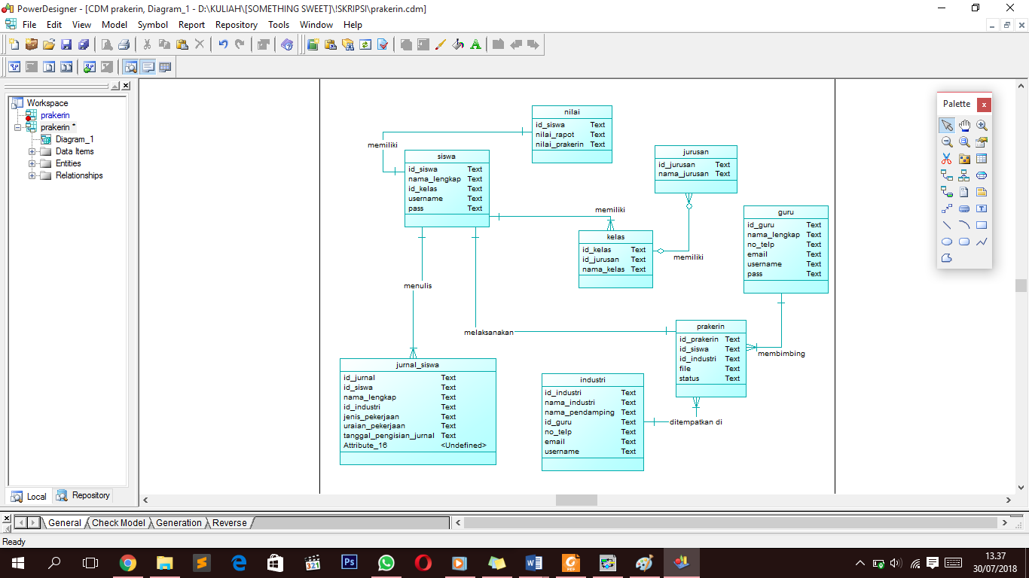

**Gambar** **4.4 ERD**

1. ***Construction (Code and Test)***
   1. **Perhitungan *Naïve Bayes***

Tahap pembangunan algoritma NBC dilakukan selama satu bulan. Pembangunan algoritma dilakukan mulai tanggal 9 April 2018 sampai 4 mei 2018 di Universitas Negeri Malang. Proses NBC dijelaskan melalui *pseudocode* berikut:

1. *SELECT* Tempat Industri *AND SELECT* nilai siswa
2. *SELECT* *FROM* Dataset => id_industri = Tempat Industri
   1. *TAKE* *AVG*(nilai) *AS* $nilai
   2. *TAKE* *AVG*(waktu_kerja) *AS* $waktu_kerja
   3. *TAKE* *AVG*(tingkat_kesulitan) *AS* $tingkat_kesulitan
   4. *TAKE* *AVG*(tingkat_kesesuaian) *AS* $tingkat_kesesuaian
3. *COUNT* *ROW* kelas = ‘baik’ *FROM* Dataset untuk mencari probabilitas masing-masing kriteria di dalam kelas ‘baik’=>
   1. *WHERE* data_nilai = $nilai && kelas = ‘baik’ && id_industri = tempat_industri AS $baik_nilai
   2. *WHERE* data_waktu_kerja = $waktu_kerja && kelas = ‘baik’ && id_industri = tempat_industri AS $baik_waktu_kerja
   3. *WHERE* data_tingkat_kesulitan = $tingkat_kesulitan && kelas = ‘baik’ && id_industri = tempat_industri AS $baik_tingkat_kesulitan
   4. *WHERE* data_tingkat_kesesuaian = $tingkat_kesesuaian && kelas = ‘baik’ && id_industri = tempat_industri AS $baik_ tingkat_kesesuaian
4. *COUNT* *ROW* kelas = ‘cukup’ *FROM* Dataset untuk mencari probabilitas masing-masing kriteria di dalam kelas ‘cukup’ =>
   1. *WHERE* data_nilai = $nilai && kelas = ‘cukup’ && id_industri = tempat_industri AS $cukup_nilai_huruf
   2. *WHERE* data_waktu_kerja = $waktu_kerja && kelas = ‘cukup’ && id_industri = tempat_industri AS $cukup_ waktu_kerja
   3. *WHERE* data_tingkat_kesulitan = $tingkat_kesulitan && kelas = ‘cukup’ && id_industri = tempat_industri AS $cukup_tingkat_kesulitan
   4. *WHERE* data_tingkat_kesesuaian = $tingkat_kesesuaian && kelas = ‘cukup’ && id_industri = tempat_industri AS $cukup_ tingkat_kesesuaian
5. *COUNT* *ROW* *FROM* Dataset untuk mencari probabilitas di tiap kriteria => data_waktu_kerja == $waktu_kerja AS $probabilitas_waktu_kerja
6. *COUNT* *ROW* *FROM* Dataset untuk mencari probabilitas di tiap kriteria => data_tingkat_kesulitan == $tingkat_kesulitan AS $probabilitas_tingkat_kesulitan
7. *COUNT* *ROW* *FROM* Dataset untuk mencari probabilitas di tiap kriteria => data_tingkat_kesesuaian == $tingkat_ kesesuaian AS $probabilitas_tingkat_ kesesuaian
8. *COUNT* *ROW* *FROM* Dataset untuk mencari probabilitas di tiap kriteria => data_tingkat_kesulitan == $tingkat_kesulitan AS $probabilitas_tingkat_kesulitan
9. Hitung PROBABILITAS masing-masing kelas
   1. Kelas “BAIK” = mengkalikan semua nilai probabilitas tiap kriteria di dalam kelas ‘baik’ dan dibagi dengan hasil perkalian nilai probabilitas tiap kriteria independen
   2. Kelas “CUKUP” = mengkalikan semua nilai probabilitas tiap kriteria di dalam kelas ‘cukup’ dan dibagi dengan hasil perkalian nilai probabilitas tiap kriteria independen
10. *IF* nilai probabilitas kelas ‘BAIK’ > nilai kelas ‘CUKUP’ THEN rekomendasi = ‘BAIK’, *ELSE* *IF* nilai probabilitas kelas ‘CUKUP’ > nilai kelas ‘BAIK’ THEN rekomendasi = ‘CUKUP’
11. Selesai
    1. **Tingkat Akurasi Sistem**

Untuk memeriksa tingkat akurasi sistem, dilakukan pengujian manual dengan menyocokkan hasil kelas pada kenyataan dengan hasil yang diperoleh dari sistem.

**Tabel 4.1 Akurasi**

|  |  |  |  |  |  |  |  |  |  |
| --- | --- | --- | --- | --- | --- | --- | --- | --- | --- |
| **Data** | | | | | | | | **Hasil Prediksi** | |
| **id_siswa** | **nama** | **industri** | **nilai** | **waktu** | **kesulitan** | **kesesuaian** | **kelas** | **True** | **False** |
| 1763/669.070 | Aldinda Widiasari | C.V. Khasanah Konsultama | B+ | 1 | 2 | 3 | cukup | 1 | 0 |
| 1785/691.070 | Dinda Rahma Visesa | Heasoft | A- | 2 | 3 | 4 | baik | 1 | 0 |
| 1713/619.070 | Muhammad Farkhan Imfrozin F. P. | Growthinnovation (Hummasoft) | A | 2 | 3 | 3 | baik | 1 | 0 |
| 1705/611.070 | Lena Candra | Itn Kampus 2 Malang | A- | 2 | 3 | 3 | baik | 1 | 0 |
| 1694/600.070 | Gigih Ajeng Setya Putri | C.V. Khasanah Konsultama | B+ | 2 | 1 | 3 | baik | 0 | 1 |
| id_siswa | nama | industri | nilai | waktu | kesulitan | kesesuaian | kelas | True | False |
| 1848/754.070 | Riza Al Mufida | Cv. Kodesoft Media Nusantara | A- | 2 | 3 | 3 | baik | 1 | 0 |
| 1762/668.070 | Ajil Carisa Putri | Aa Packaging | A- | 2 | 3 | 1 | baik | 1 | 0 |
| 1813/719.070 | Maretha Sevia Ayunda Lestari | Sys Solusindo | B+ | 1 | 3 | 4 | cukup | 1 | 0 |
| 1693/599.070 | Fortuna Karin Iswara | Berkah Mulia | C | 1 | 3 | 3 | cukup | 1 | 0 |

*Lanjutan Tabel…*

|  |  |  |  |  |  |  |  |  |  |  |  |  |
| --- | --- | --- | --- | --- | --- | --- | --- | --- | --- | --- | --- | --- |
| **Data** | | | | | | | | | **Hasil Prediksi** | | | |
| **id_siswa** | **nama** | **industri** | **nilai** | **waktu** | **kesulitan** | **kesesuaian** | **kelas** | | **True** | | **False** | |
| 1833/739.070 | Nur Sukma Pandawa | Pt. Pyxis Ultimate Solution | A | 2 | 2 | 3 | baik | | 1 | | 0 | |
| 1789/695.070 | Dyah Sukmawati | Dinas Komunikasi Dan Informatika Pemkab Malang | A- | 1 | 3 | 3 | cukup | | 1 | | 0 | |
| 1696/602.070 | Hardini Septu Pamungkas | Vedc | B+ | 2 | 3 | 3 | baik | | 0 | | 1 | |
| 1856/762.070 | Tedi Putro Purnomo | Landa System | B+ | 2 | 2 | 3 | cukup | | 0 | | 1 | |
| 1844/750.070 | Rima Widya Kartika | Heasoft | B+ | 2 | 3 | 4 | baik | | 1 | | 0 | |
| 1734/640.070 | Sandy Dharmawan | Kelurahan Kepanjen | A- | 2 | 2 | 2 | baik | | 1 | | 0 | |
| Total | | | | | | | | 12 | | 3 | |
| Presentase Akurasi | | | | | | | | 80% | | | |

* 1. **Halaman Antarmuka**
     1. **Halaman Antarmuka Login**

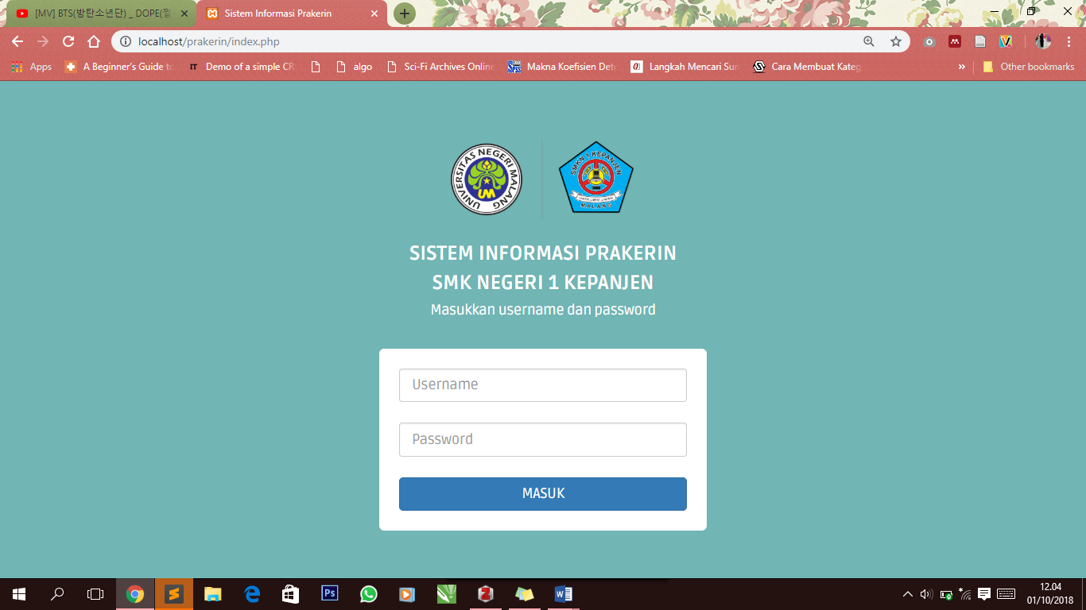

**Gambar** **4.5 Login**

Halaman login adalah halaman yang muncul pertama kali ketika masuk kedalam *website* Siprakerin. *User* diharuskan untuk memasukkan *username* dan *password* yang telah didapatkan dari sekolah untuk mengakses Siprakerin.

* + 1. **Halaman Antarmuka Admin**

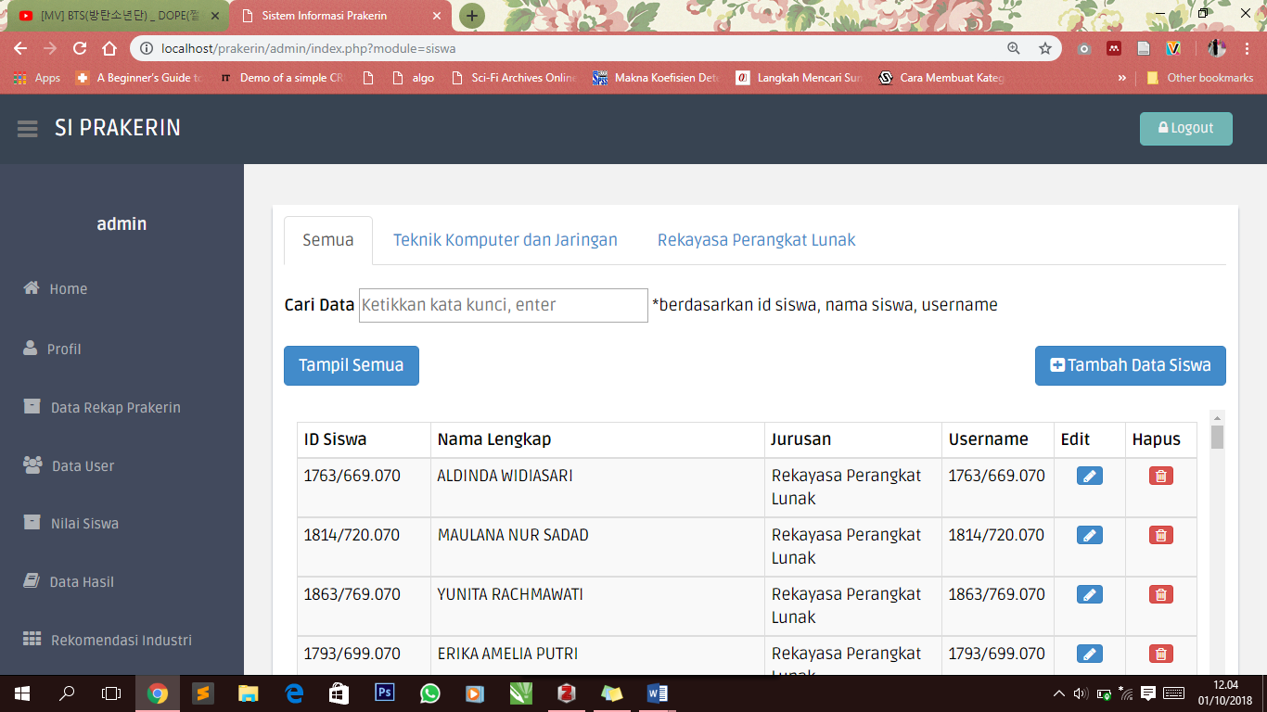

**Gambar** **4.6 Halaman Antarmuka Admin**

Gambar 4.6 menunjukkan gambar halaman antarmuka Admin. Admin memiliki hak akses penuh terhadap pengolahan data sistem, sehingga menu yang dimiliki Admin lebih banyak daripada user yang lain. Admin memiliki hak untuk mengakses semua laporan yang ada, dan menambahkan user yang terlibat. Admin memiliki hak akses penuh dikarenakan admin memiliki tugas untuk mengontrol dan *maintenance* sistem. Untuk halaman antarmuka admin lebih lengkap dapat dilihat pada lampiran *manual book* Admin.

* + 1. **Halaman Antarmuka Guru**

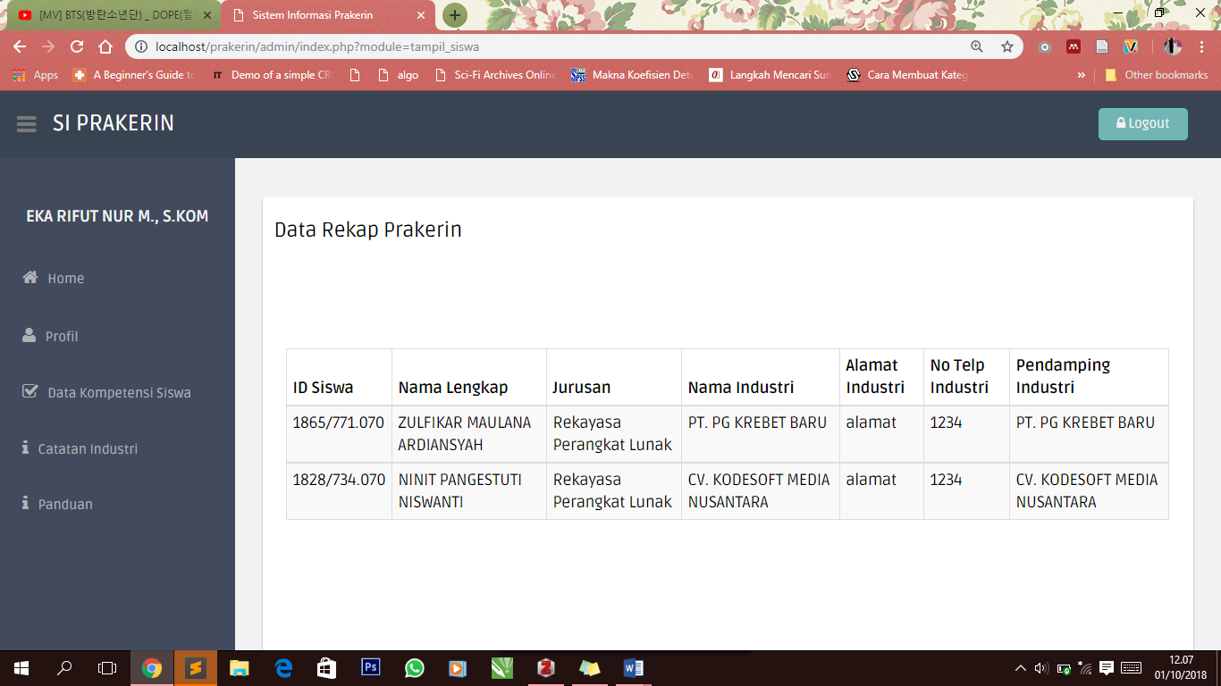

**Gambar** **4.7 Halaman Antarmuka Guru**

Guru pembimbing, memiliki beberapa siswa yang dibimbing. Pada halaman antar muka guru pembimbing terdapat menu-menu yang dapat membantu guru untuk mengetahui pekerjaan siswa. Guru pembimbing dapat mengetahui data siswa yang dibimbing, laporan jurnal harian siswa yang dibimbing dan catatan dari industri. Untuk halaman antarmuka guru lebih lengkap dapat dilihat pada lampiran *manual book* guru.

* + 1. **Halaman Antarmuka Kepala Program**

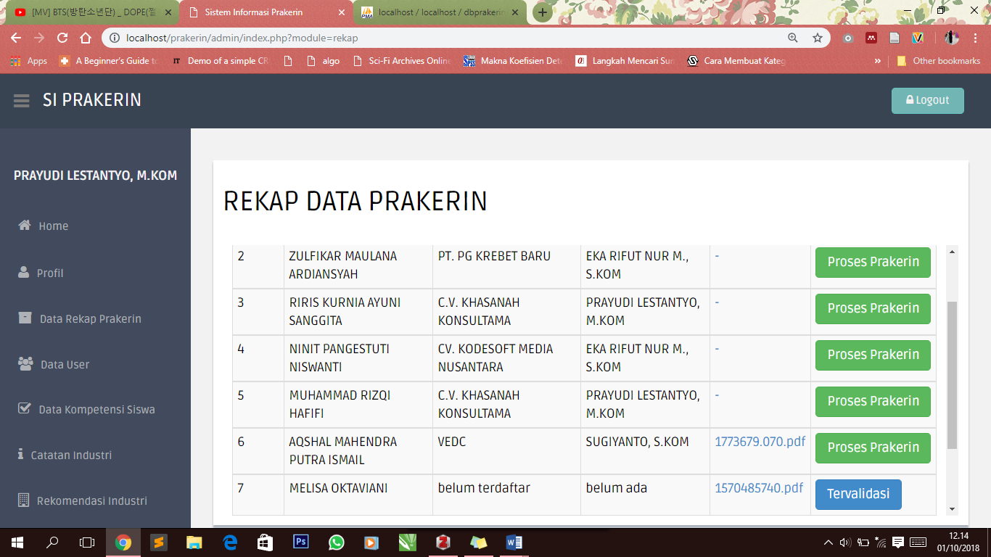

**Gambar 4.8** **Halaman Antarmuka Kepala Program**

Berikut adalah fitur yang disediakan oleh Siprakerin untuk Kepala Program:

* + - 1. Informasi siswa yang dibimbing beserta industri terkait
      2. Informasi laporan harian siswa yang dibimbing
      3. Informasi catatan dari industri
      4. Upload nilai siswa sebelum prakerin
      5. Upload nilai prakerin siswa
      6. Memberikan rekomendasi DU/DI kepada siswa

Untuk halaman antarmuka Kepala Program lebih lengkap dapat dilihat pada lampiran *manual book* Kepala Program.

* + 1. **Halaman Antarmuka siswa**

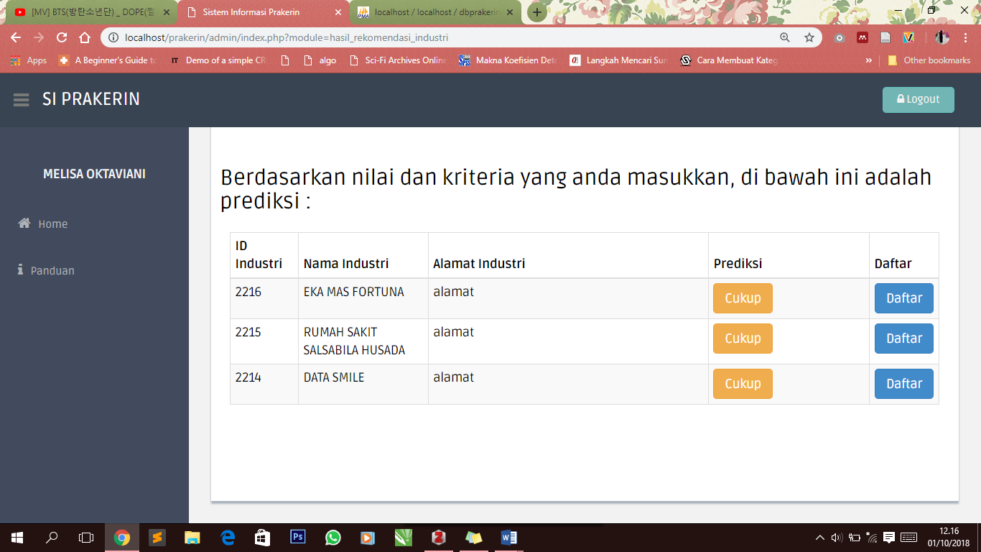

**Gambar** **4.9 Halaman Antarmuka Siswa**

Siswa kelas XI yang akan melaksanakan prakerin, mendapatkan akun untuk mengakses Siprakerin. Siswa akan diminta untuk mengupload berkas persyaratan prakerin. Untuk halaman antarmuka siswa lebih lengkap dapat dilihat pada lampiran *manual book* siswa.

1. ***Deployment (Delivery, Support, Feedback)***

Tahap *deployment* dilakukan pada tanggal 29 Mei 2018 dengan menggunakan https://www.000webhost.com/ sebagai *web* *hosting*. Siprakerin dapat diakses oleh guru dan siswa RPL SMKN 1 Kepanjen secara online. Alamat yang dapat digunakan untuk mengakses Siprakerin yaitu Siprakerin.000webhostapp.com. *Website* ini dapat diakses diluar maupun didalam sekolah.

1. **Hasil Penelitian**
   1. **Hasil Uji Validitas Angket**

Uji validitas dalam penelitian ini berbantuan *IBM SPSS v.22* dengan membandingkan nilai *Correlated Item – Total Correlation* dengan hasil perhitungan r tabel. Validitas dihitung dengan mengukur korelasi antara butir angketdengan skor angket secara keseluruhan. Uji validitas SPSS dilakukan dengnan menggunakan korelasi *bivariate* antara masing-masing skor indikator dengan total skor variable. Jika r hitung lebih besar daripada r tabel = 0,244 (Sugiyono) dan nilai positif maka butir angket tersebut dinyatakan valid.

**Tabel 4.2 Hasil Analisis Uji Validitas *Perceived Ease of Use* (PEOU)**

|  |  |  |  |  |  |
| --- | --- | --- | --- | --- | --- |
| **No** | **Variabel** | **Item** | **Sig. (2 tailed)** | **Sig.** | **Ket.** |
| 1. | Perceived Ease of Use | 1 | 0,438 | <0,05 | Valid |
| 2 | 0,388 | <0,05 | Valid |
| 3 | 0,274 | <0,05 | Valid |
| 4 | 0,386 | <0,05 | Valid |
| 5 | 0,448 | <0,05 | Valid |
| 6 | 0,380 | <0,05 | Valid |

Berdasarkan hasil perhitungan uji validitas PEOU diatas, dapat dilihat bahwa semua item soal dinyatakan valid. Sehingga seluruh item soal dapat digunakan pada penelitian selanjutnya.

**Tabel 4.3 Hasil Analisis Uji Validitas *Perceived Usefulness* (PU)**

|  |  |  |  |  |  |
| --- | --- | --- | --- | --- | --- |
| **No** | **Variabel** | **Item** | **Sig. (2 tailed)** | **Sig.** | **Ket.** |
| 2. | Perceived Usefulness | 7 | 0,517 | <0,05 | Valid |
|  |  | 8 | 0,376 | <0,05 | Valid |
|  |  | 9 | 0,310 | <0,05 | Valid |
|  |  | 10 | 0,490 | <0,05 | Valid |

Berdasarkan hasil perhitungan uji validitas PU diatas, dapat dilihat bahwa semua item soal dinyatakan valid. Sehingga seluruh item soal dapat digunakan pada penelitian selanjutnya.

**Tabel** **4.4 Hasil Analisis Uji Validitas *Attitude toward Using* (ATU)**

|  |  |  |  |  |  |
| --- | --- | --- | --- | --- | --- |
| **No** | **Variabel** | **Item** | **Sig. (2 tailed)** | **Sig.** | **Ket.** |
| 3. | Attitude toward Using | 11 | 0,514 | <0,05 | Valid |
|  |  | 12 | 0,528 | <0,05 | Valid |
|  |  | 13 | 0,241 | <0,05 | Valid |
|  |  | 14 | -0,005 | <0,05 | Tidak Valid |
|  |  | 15 | 0,301 | <0,05 | Valid |

Berdasarkan hasil perhitungan uji validitas ATU diatas, dapat dilihat bahwa satu item soal dinyatakan tidak valid. Sehingga item 14 tidak dapat digunakan lagi pada penelitian selanjutnya. Item 11, 12, 13, dan 15 dinyatakan valid dan dapat digunakan pada penelitian selanjutnya.

**Tabel 4.5 Hasil Analisis Uji Validitas *Behavioural Intention to Use* (ITU)**

|  |  |  |  |  |  |
| --- | --- | --- | --- | --- | --- |
| **No** | **Variabel** | **Item** | **Sig. (2 tailed)** | **Sig.** | **Ket.** |
| 4. | Behavioural Intention to Use | 16 | 0,506 | <0,05 | Valid |
|  |  | 17 | 0,359 | <0,05 | Valid |
|  |  | 18 | 0,347 | <0,05 | Valid |

Berdasarkan hasil perhitungan uji validitas ITU diatas, dapat dilihat bahwa semua item soal dinyatakan valid. Sehingga seluruh item soal dapat digunakan pada penelitian selanjutnya.

**Tabel 4.6 Hasil Analisis Uji Validitas *Actual System Use* (ASU)**

|  |  |  |  |  |  |
| --- | --- | --- | --- | --- | --- |
| **No** | **Variabel** | **Item** | **Sig. (2 tailed)** | **Sig.** | **Ket.** |
| 5. | Validitas Actual System Use | 19 | 0,308 | <0,05 | Valid |
|  |  | 20 | 0,223 | <0,05 | Valid |
|  |  | 21 | 0,054 | <0,05 | Tidak Valid |
|  |  | 22 | 0,401 | <0,05 | Valid |
|  |  | 23 | 0,370 | <0,05 | Valid |

Berdasarkan hasil perhitungan uji validitas ASU diatas, dapat dilihat bahwa satu item soal dinyatakan tidak valid. Sehingga item 21 tidak dapat digunakan lagi pada penelitian selanjutnya. Item 19, 20, 22, dan 23 dinyatakan valid dan dapat digunakan pada penelitian selanjutnya.

* 1. **Uji Reliabilitas**

Uji reliabilitas dalam penelitian ini menggunakan bantuan *program IBM SPSS Statistic 22* dengan analisis uji statistik *Cronbach Alpha* (α). Tabel 4.7 menunjukkan rekap hasil uji reliabilitas pada item yang valid.

**Tabel 4.7 Rekap Hasil Uji Reliabilitas**

|  |  |
| --- | --- |
| **Cronbach's Alpha** | **N of Items** |
| ,705 | 21 |

Berdasarkan hasil uji reliabilitas instrumen penelitian diperoleh nilai *Cronbach’s Alpha* sebesar 0,705. Berdasarkan hasil uji tersebut, instrumen dinyatakan reliabil mengacu pada tingkat reliabilitas yang dikembangkan oleh (Arikunto, 2012).

* 1. **Analisis Statistik Deskriptif**

Berdasarkan hasil penyebaran kuisioner yang telah dilakukan, berikut disajikan karakteristik responden yang turut berpartisipasi dalam penelitian serta distribusi jawaban responden.

**Tabel 4.8 Profil Responden Berdasarkan Status**

|  |  |  |  |  |  |
| --- | --- | --- | --- | --- | --- |
|  | | **Frequency** | **Percent** | **Valid Percent** | **Cumulative Percent** |
| Valid | guru | 5 | 7,8 | 7,8 | 7,8 |
| siswa | 59 | 92,2 | 92,2 | 100,0 |
| Total | 64 | 100,0 | 100,0 |  |

Berdasarkan Tabel 4.8 di atas menyajikan profil responden berdasarkan status yaitu responden yang memiliki status Guru yaitu sebanyak 5 responden (7,8 %), sedangkan responden yang memiliki status Siswa sebanyak 59 responden (92,2 %).

* 1. **Analisis Statistik Deskriptif *Perceived Ease of Use* (PEOU)**

Analisis statistik deskriptif *Perceived Ease of Use* (PEOU) menjelaskan derajat kemudahan aplikasi Siprakerin berdasarkan respon dari responden. Analisis diperoleh berdasarkan perhitungan jawaban responden menggunakan *IBM SPSS v.22*.

**Tabel 4.9 Perhitungan skor jawaban responden pada variable PEOU**

|  |  |  |  |  |  |  |  |  |  |  |  |  |  |  |
| --- | --- | --- | --- | --- | --- | --- | --- | --- | --- | --- | --- | --- | --- | --- |
| **No** | **Pernyataan** | | **STS** | | **TS** | | **S** | | **SS** | | **Jml Resp** | | | **Jumlah Skor** |
| 1 | Saya mudah mengakses Siprakerin di sekolah | | 0 | | 5 | | 42 | | 17 | | 64 | | | 204 |
| 2 | Saya butuh waktu lebih untuk mengakses Siprakerin di luar sekolah | | 3 | | 23 | | 38 | | 0 | | 64 | | | 270 |
| 3 | Saya butuh waktu lama untuk memahami panduan penggunaan Siprakerin | | 2 | | 9 | | 46 | | 7 | | 64 | | | 186 |
| 4 | | Saya membutuhkan bantuan orang lain dalam mencari fitur yang saya butuhkan di Siprakerin | | 1 | | 9 | | 42 | | 12 | | 64 | 193 | |
| 5 | | Saya membutuhkan bantuan orang lain untuk mengoperasikan fungsi dalam sistem | | 1 | | 16 | | 37 | | 10 | | 64 | 184 | |
| 6 | | Kemudahan penggunaan Siprakerin, memperlancar pekerjaan saya | | 1 | | 5 | | 37 | | 21 | | 64 | 206 | |

Secara keseluruhan responden memberikan respon atas pertanyaan terkait dengan derajat kemudahan penggunaan Siprakerin yang telah diimplementasikan di SMK Negeri 1 Kepanjen. Tabel 4.10 menunjukkan hasil statistik desktiptif yang diperoleh dari data menggunakan *IBM SPSS v.22*.

**Tabel 4.10 Statistik Deskriptif PEOU**

|  |  |  |  |  |  |
| --- | --- | --- | --- | --- | --- |
|  | **N** | **Minimum** | **Maximum** | **Mean** | **Std. Deviation** |
| PEOU | 64 | 13 | 21 | 17,75 | 1,984 |
| Valid N (listwise) | 64 |  |  |  |  |

Data pada Tabel 4.10 menunjukkan bahwa responden sebanyak 64 orang, dengan nilai minimum sebesar 13 dan nilai maksimum sebesar 21 dari 6 pertanyaan. Mean atau rata-rata yang diperoleh sebesar 17,75. Rata-rata ini menunjukkan bahwa sebagaian besar jawaban responden berada pada rentangan tersebut. Standar deviasi dari hasil pengolahan data tersebut sebesar 1,984. Standar Deviasi yang dihasilkan menunjukkan dari 64 responden yang menjadi sampel, variasi jawaban tergolong kecil. Artinya, responden rata-rata memiliki pendapat yang sama pada sistem. Hasil dari statistik deskriptif ini, kemudian dijadikan pedoman untuk mengkategorisasi jenjang kriteria tingkat kemudahan sistem.

**Tabel 4.11 Jenjang kriteria variable PEOU**

|  |  |  |
| --- | --- | --- |
| **No** | **Interval** | **Kriteria** |
| 1 | Kurang dari sama dengan 14,77 | Sangat tidak mudah |
| 2 | 14,76 sampai 16,76 | Tidak Mudah |
| 3 | 16,75 sampai 18,74 | Cukup mudah |
| 4 | 18,73 sampai 20,73 | Mudah |
| 5 | Lebih dari 20,73 | Sangat mudah |

**Tabel 4.12 hasil perhitungan frekuensi kriteria variabel PEOU**

|  |  |  |  |  |  |
| --- | --- | --- | --- | --- | --- |
|  | | **Frequency** | **Percent** | **Valid Percent** | **Cumulative Percent** |
| Valid | sangat tidak mudah | 6 | 9,4 | 9,4 | 9,4 |
| tidak mudah | 8 | 12,5 | 12,5 | 21,9 |
| cukup mudah | 26 | 40,6 | 40,6 | 62,5 |
| Mudah | 22 | 34,4 | 34,4 | 96,9 |
| sangat mudah | 2 | 3,1 | 3,1 | 100,0 |
| Total | 64 | 100,0 | 100,0 |  |

Berdasarkan hasil perhitungan, rata-rata responden menjawab pada rentangan cukup mudah, Sehingga dapat disimpulkan bahwa guru dan siswa di SMK Negeri 1 Kepanjen telah merasakan kemudahan dalam menggunakan Siprakerin.

* 1. **Analisis Statistik Deskriptif *Perceived Usefulness* (PU)**

Analisis statistik deskriptif *Perceived Usefulness* (PU) menjelaskan derajat kebermanfaatan aplikasi Siprakerin berdasarkan respon dari responden. Analisis diperoleh berdasarkan perhitungan jawaban responden menggunakan *IBM SPSS v.22*.

**Tabel 4.13 Perhitungan skor jawaban responden pada variable *Perceived of Usefulness* (PU)**

|  |  |  |  |  |  |  |  |
| --- | --- | --- | --- | --- | --- | --- | --- |
| **No** | **Pernyataan** | **STS** | **TS** | **S** | **SS** | **Jml Resp** | **Jumlah Skor** |
| 7 | Penggunaan Siprakerin meningkatkan efektifitas pelaksanaan prakerin | 0 | 3 | 38 | 23 | 64 | 212 |
| 8 | Penggunaan Siprakerin meminimalkan hilangnya informasi terkait dengan pelaksanaan prakerin | 1 | 10 | 32 | 21 | 64 | 201 |
| 9 | Saya membutuhkan waktu lebih dari 10 menit untuk mencari informasi seputar prakerin | 1 | 15 | 43 | 5 | 64 | 180 |
| 10 | Saya merasa Siprakerin meningkatkan produktifitas saya dalam menyelesaikan tugas saya terkait prakerin | 1 | 8 | 42 | 13 | 64 | 195 |

**Sumber: Data hasil angket**

Secara keseluruhan responden memberikan respon atas pertanyaan terkait dengan derajat kebermanfaatan penggunaan Siprakerin yang telah diimplementasikan di SMK Negeri 1 Kepanjen. Tabel 4.14 menunjukkan hasil statistik desktiptif yang diperoleh dari data menggunakan *IBM SPSS v.22*.

**Tabel 4.14 Statistik Deskriptif PU**

|  |  |  |  |  |  |
| --- | --- | --- | --- | --- | --- |
|  | **N** | **Minimum** | **Maximum** | **Mean** | **Std. Deviation** |
| PU | 64 | 9 | 15 | 12,31 | 1,552 |
| Valid N (listwise) | 64 |  |  |  |  |

Data pada Tabel 4.14 menunjukkan bahwa responden sebanyak 64 orang, dengan nilai minimum sebesar 9 dan nilai maksimum sebesar 15 dari 4 pertanyaan. Mean atau rata-rata yang diperoleh sebesar 12,31. Rata-rata ini menunjukkan bahwa sebagian besar jawaban responden berada pada rentangan tersebut. Standar deviasi dari hasil pengolahan data tersebut sebesar 1,552. Standar Deviasi yang dihasilkan menunjukkan dari 64 responden yang menjadi sampel, variasi jawaban tergolong kecil. Artinya, responden rata-rata memiliki pendapat yang sama pada sistem. Hasil dari statistik deskriptif ini, kemudian dijadikan pedoman untuk mengkategorisasi jenjang kriteria tingkat kebermanfaatan sistem.

**Tabel 4.15 Jenjang kriteria variable PU**

|  |  |  |  |  |  |
| --- | --- | --- | --- | --- | --- |
| **No** | | **Interval** | | **Kriteria** | |
| 1 | | Kurang dari sama dengan 9,98 | | Sangat tidak mudah | |
| 2 | | 9,97 sampai 11,53 | | Tidak Mudah | |
| 3 | | 11,52 sampai 13,09 | | Cukup mudah | |
| 4 | | 13,08 sampai 14,64 | | Mudah | |
| 5 | | Lebih dari 14,64 | | Sangat mudah | |

**Tabel 4.16 hasil perhitungan frekuensi kriteria variabel PU**

|  |  |  |  |  |  |  |
| --- | --- | --- | --- | --- | --- | --- |
|  | |  | **Frequency** | **Percent** | **Valid Percent** | **Cumulative Percent** |
| Valid | sangat tidak bermanfaat |  | 3 | 4,7 | 4,7 | 4,7 |
| tidak bermanfaat |  | 17 | 26,6 | 26,6 | 31,3 |
| cukup bermanfaat |  | 30 | 46,9 | 46,9 | 78,1 |
| Bermanfaat |  | 7 | 10,9 | 10,9 | 89,1 |
| sangat bermanfaat |  | 7 | 10,9 | 10,9 | 100,0 |
| Total |  | 64 | 100,0 | 100,0 |  |

Berdasarkan hasil perhitungan, rata-rata responden menjawab pada rentangan cukup bermanfaat, Sehingga dapat disimpulkan bahwa guru dan siswa di SMK Negeri 1 Kepanjen telah merasakan kebermanfaatan dalam menggunakan Siprakerin.

* 1. **Analisis Statistik Deskriptif *Attitude Toward Using* (ATU)**

Analisis statistik deskriptif *Attitude Toward Using* (ATU) menjelaskan sikap dalam menggunakan aplikasi Siprakerin berdasarkan respon dari responden. Analisis diperoleh berdasarkan perhitungan jawaban responden menggunakan *IBM SPSS v.22*

**Tabel 4.17 Perhitungan skor jawaban responden pada ATU**

|  |  |  |  |  |  |  |  |
| --- | --- | --- | --- | --- | --- | --- | --- |
| **No** | **Pernyataan** | **STS** | **TS** | **S** | **SS** | **Jml Resp** | **Jumlah Skor** |
| 11 | saya memiliki otoritasi login pada Siprakerin untuk keamanan akun saya | 0 | 4 | 41 | 19 | 64 | 207 |
| 12 | saya memiliki hak akses dalam mengakses Siprakerin | 0 | 1 | 46 | 17 | 64 | 208 |
| 13 | user interface Siprakerin membuat saya kesulitan dalam menggunakan web ini | 3 | 7 | 48 | 6 | 64 | 185 |
| 14 | saya menggunakan Siprakerin bahkan ketika sedang liburan | 9 | 35 | 15 | 5 | 64 | 144 |

**Sumber: Data hasil angket**

Pada variable *Attitude toward Using* (ATU) secara keseluruhan responden memberikan respon atas pertanyaan terkait dengan sikap menerima atau menolak terhadap penggunaan Siprakerin yang telah diimplementasikan di SMK Negeri 1 Kepanjen.

**Tabel 4.18 Statistik Deskriptif ATU**

|  |  |  |  |  |  |
| --- | --- | --- | --- | --- | --- |
|  | **N** | **Minimum** | **Maximum** | **Mean** | **Std. Deviation** |
| ATU | 64 | 8 | 15 | 11,63 | 1,374 |
| Valid N (listwise) | 64 |  |  |  |  |

Data pada Tabel 4.18 menunjukkan bahwa responden sebanyak 64 orang, dengan nilai minimum sebesar 8 dan nilai maksimum sebesar 15 dari 4 pertanyaan. Mean atau rata-rata yang diperoleh sebesar 11,63. Rata-rata ini menunjukkan bahwa sebagian besar jawaban responden berada pada rentangan tersebut. Standar deviasi dari hasil pengolahan data tersebut sebesar 1,374. Standar Deviasi yang dihasilkan menunjukkan dari 64 responden yang menjadi sampel, variasi jawaban tergolong kecil. Artinya, responden rata-rata memiliki pendapat yang sama pada sistem. Hasil dari statistik deskriptif ini, kemudian dijadikan pedoman untuk mengkategorisasi jenjang kriteria tingkat sikap pengguna terhadap sistem.

**Tabel 4.19 Jenjang kriteria variable ATU**

|  |  |  |
| --- | --- | --- |
| **No** | **Interval** | **Kriteria** |
| 1 | Kurang dari sama dengan 9,57 | Sangat tidak baik |
| 2 | 9,57 sampai 10,94 | Tidak baik |
| 3 | 10,93 sampai 12,32 | Sedang |
| 4 | 12,31 sampai 13,69 | Baik |
| 5 | Lebih dari 13,69 | Sangat baik |

**Tabel 4.20 hasil perhitungan frekuensi kriteria variabel ATU**

|  |  |  |  |  |  |
| --- | --- | --- | --- | --- | --- |
|  | | **Frequency** | **Percent** | **Valid Percent** | **Cumulative Percent** |
| Valid | sangat tidak baik | 3 | 4,7 | 4,7 | 4,7 |
| tidak baik | 6 | 9,4 | 9,4 | 14,1 |
| cukup baik | 42 | 65,6 | 65,6 | 79,7 |
| baik | 7 | 10,9 | 10,9 | 90,6 |
| sangat baik | 6 | 9,4 | 9,4 | 100,0 |
| Total | 64 | 100,0 | 100,0 |  |

Berdasarkan hasil perhitungan, rata-rata responden menjawab pada rentangan cukup baik, Sehingga dapat disimpulkan bahwa sikap pengguna terhadap sistem cukup baik.

* 1. **Analisis Statistik Deskriptif *Behavioural Intention to Use* (ITU)**

Analisis statistik deskriptif *Behavioural Intention to Use* (ITU) menjelaskan derajat keniatan dalam menggunakan aplikasi Siprakerin berdasarkan respon dari responden. Analisis diperoleh berdasarkan perhitungan jawaban responden menggunakan *IBM SPSS v.22*.

**Tabel 4.21 Perhitungan skor jawaban responden pada variable ITU**

|  |  |  |  |  |  |  |  |
| --- | --- | --- | --- | --- | --- | --- | --- |
| **No** | **Pernyataan** | **STS** | **TS** | **S** | **SS** | **Jml Resp** | **Jumlah Skor** |
| 15 | Saya menyarankan penggunaan Siprakerin untuk mendukung kegiatan prakerin | 0 | 2 | 39 | 23 | 64 | 213 |
| 16 | Siprakerin dapat digunakan sebagai sistem informasi yang mendukung kegiatan prakerin selanjutnya | 1 | 3 | 39 | 21 | 64 | 208 |
| 17 | Saya hanya menggunakan Siprakerin ketika saya terdesak oleh deadline tugas | 5 | 13 | 38 | 8 | 64 | 177 |

Tabel 4.22 menunjukkan hasil statistik desktiptif yang diperoleh dari data menggunakan *IBM SPSS v.22*

**Tabel 4.22 Statistik Deskriptif ITU**

|  |  |  |  |  |  |
| --- | --- | --- | --- | --- | --- |
|  | **N** | **Minimum** | **Maximum** | **Mean** | **Std. Deviation** |
| ITU | 64 | 6 | 12 | 9,34 | 1,250 |
| Valid N (listwise) | 64 |  |  |  |  |

Data pada Tabel 4.22 menunjukkan bahwa responden sebanyak 64 orang, dengan nilai minimum sebesar 6 dan nilai maksimum sebesar 12 dari 3 pertanyaan. Mean atau rata-rata yang diperoleh sebesar 9,34. Rata-rata ini menunjukkan bahwa sebagian besar jawaban responden berada pada rentangan tersebut. Standar deviasi dari hasil pengolahan data tersebut sebesar 1,250. Standar Deviasi yang dihasilkan menunjukkan dari 64 responden yang menjadi sampel, variasi jawaban tergolong kecil. Artinya, responden rata-rata memiliki pendapat yang sama pada sistem. Hasil dari statistik deskriptif ini, kemudian dijadikan pedoman untuk mengkategorisasi jenjang kriteria tingkat keniatan pengguna dalam menggunakan sistem.

**Tabel 4.23 Jenjang kriteria variable *Attitude Toward Using***

|  |  |  |
| --- | --- | --- |
| **No** | **Interval** | **Kriteria** |
| 1 | Kurang dari sama dengan 7,47 | Sangat tidak niat |
| 2 | 7,46 sampai 8,72 | Tidak niat |
| 3 | 8,71 sampai 9,97 | Cukup niat |
| 4 | 9,96 sampai 11,22 | Niat |
| 5 | Lebih dari 11,22 | Sangat niat |

**Tabel 4.24 hasil perhitungan frekuensi kriteria variabel ATU**

|  |  |  |  |  |  |
| --- | --- | --- | --- | --- | --- |
|  | | **Frequency** | **Percent** | **Valid Percent** | **Cumulative Percent** |
| Valid | sangat tidak niat | 4 | 6,3 | 6,3 | 6,3 |
| tidak niat | 9 | 14,1 | 14,1 | 20,3 |
| cukup niat | 26 | 40,6 | 40,6 | 60,9 |
| niat | 22 | 34,4 | 34,4 | 95,3 |
| sangat niat | 3 | 4,7 | 4,7 | 100,0 |
| Total | 64 | 100,0 | 100,0 |  |

Berdasarkan hasil perhitungan, rata-rata responden menjawab pada rentangan cukup niat, Sehingga dapat disimpulkan bahwa pengguna telah sungguh-sungguh dalam menggunakan sistem.

* 1. **Analisis Statistik Deskriptif *Actual System Use* (ASU)**

Analisis statistik deskriptif *Actual System Use* (ASU) menjelaskan penggunaan aplikasi Siprakerin secara aktual berdasarkan respon dari responden. Analisis diperoleh berdasarkan perhitungan jawaban responden menggunakan *IBM SPSS v.22*.

**Tabel 4.25 Perhitungan skor jawaban responden pada variable *Actual System Use* (ASU)**

|  |  |  |  |  |  |  |  |
| --- | --- | --- | --- | --- | --- | --- | --- |
| **No** | **Pernyataan** | **STS** | **TS** | **S** | **SS** | **Jml Resp** | **Jumlah Skor** |
| 18 | Selama masa prakerin saya mengakses Siprakerin lebih dari seminggu sekali | 7 | 21 | 22 | 14 | 64 | 171 |
| 19 | Selama masa prakerin saya sempatkan mengakses Siprakerin | 1 | 2 | 48 | 13 | 64 | 201 |
| 20 | Setiap kali mengunjungi secara keseluruhan saya merasa puas dengan kinerja Siprakerin ini | 1 | 15 | 39 | 9 | 64 | 184 |
| 21 | Saya menyampaikan kepuasan terhadap Siprakerin ini kepada sesama teman yang lainnya | 2 | 18 | 35 | 9 | 64 | 179 |

Secara keseluruhan responden memberikan respon atas pertanyaan terkait dengan derajat kebermanfaatan penggunaan Siprakerin yang telah diimplementasikan di SMK Negeri 1 Kepanjen. Tabel 4.26 menunjukkan hasil statistik desktiptif yang diperoleh dari data menggunakan *IBM SPSS v.22*.

**Tabel 4.26 Statistik Deskriptif ASU**

|  |  |  |  |  |  |
| --- | --- | --- | --- | --- | --- |
|  | **N** | **Minimum** | **Maximum** | **Mean** | **Std. Deviation** |
| ASU | 64 | 6 | 16 | 11,48 | 1,773 |
| Valid N (listwise) | 64 |  |  |  |  |

Data pada Tabel 4.26 menunjukkan bahwa responden sebanyak 64 orang, dengan nilai minimum sebesar 6 dan nilai maksimum sebesar 16 dari 4 pertanyaan. Mean atau rata-rata yang diperoleh sebesar 11,48. Rata-rata ini menunjukkan bahwa sebagian besar jawaban responden berada pada rentangan tersebut. Standar deviasi dari hasil pengolahan data tersebut sebesar 1,773. Standar Deviasi yang dihasilkan menunjukkan dari 64 responden yang menjadi sampel, variasi jawaban tergolong kecil. Artinya, responden rata-rata memiliki pendapat yang sama pada sistem. Hasil dari statistik deskriptif ini, kemudian dijadikan pedoman untuk mengkategorisasi jenjang kriteria tingkat penggunaan sistem secara aktual.

**Tabel 4.27 Jenjang kriteria variable *Actual System Use* (ASU)**

|  |  |  |
| --- | --- | --- |
| **No** | **Interval** | **Kriteria** |
| 1 | Kurang dari sama dengan 8,82 | Sangat jarang |
| 2 | 8,81 sampai 10,59 | Jarang |
| 3 | 10,58 sampai 12,37 | Cukup sering |
| 4 | 12,36 sampai 14,14 | Sering |
| 5 | Lebih dari 14,14 | Sangat sering |

**Tabel 4.28 hasil perhitungan frekuensi kriteria variabel ASU**

|  |  |  |  |  |  |
| --- | --- | --- | --- | --- | --- |
|  | | **Frequency** | **Percent** | **Valid Percent** | **Cumulative Percent** |
| Valid | sangat jarang | 3 | 4,7 | 4,7 | 4,7 |
| jarang | 12 | 18,8 | 18,8 | 23,4 |
| cukup sering | 34 | 53,1 | 53,1 | 76,6 |
| sering | 12 | 18,8 | 18,8 | 95,3 |
| sangat sering | 3 | 4,7 | 4,7 | 100,0 |
| Total | 64 | 100,0 | 100,0 |  |

Berdasarkan hasil perhitungan, rata-rata responden pada 11,48 yaitu berada pada rentangan cukup sering. Frekuensi menunjukkan 34 dari 64 responden menjawab cukup sering. Sebanyak 53,1% responden menjawab cukup sering. Sehingga, dapat disimpulkan bahwa guru dan siswa SMK Negeri 1 Kepanjen cukup sering menggunakan Siprakerin.

* 1. **Hasil Uji Regresi Linier Berganda**

Analisis Uji Regresi Linier Berganda digunakan untuk melihat besarnya pengaruh variabel dengan menggunakan rumus koefisien determinasi r2 x 100% (Utaminingsih, 2012). Pengujian regresi linier berganda berbantuan *IBM SPSS v.22*.

* 1. **Analisis Pengaruh *Perceived Ease of Use* (PEOU) terhadap *Perceived Usefulness* (PU)**

Berdasarkan hasil regresi yang didapat dengan menggunakan *IBM SPSS v.22* diperoleh hasil sebagai berikut:

**Tabel 4.29 Regresi Linier Berganda PEOU terhadap PU**

|  |  |  |  |  |
| --- | --- | --- | --- | --- |
| **Model** | **R** | **R Square** | **Adjusted R Square** | **Std. Error of the Estimate** |
| 1 | ,943a | ,890 | ,888 | ,519 |

Seperti yang dapat kita lihat dari Tabel 4.29, nilai R square menunjukkan bahwa variabel PEOU terhadap PU menjelaskan 0,890. Sehingga koefisien determinasi = 0, 890 x 100% = 89% diperoleh. Hal ini menunjukkan bahwa pengaruh PEOU terhadap PU adalah 89% sedangkan sisanya dipengaruhi oleh faktor lain. PU dapat dijelaskan oleh PEOU dengan sangat signifikan. Artinya, kemudahan sistem sangat dipengaruhi oleh kegunaan sistem. Dapat dikatakan bahwa, semakin mudah sistem, semakin tinggi kegunaan sistem dan sebaliknya.

* 1. **Analisis Pengaruh *Perceived Ease of Use* (PEOU) dan *Perceived Usefulness* (PU) terhadap *Attitude Toward Using* (ATU)**

Berdasarkan hasil regresi yang didapat dengan menggunakan *IBM SPSS v.22* diperoleh hasil pada Tabel 4.30.

**Tabel 4.30 Regresi Linier Berganda PEOU dan PU terhadap ATU**

|  |  |  |  |  |
| --- | --- | --- | --- | --- |
| **Model** | **R** | **R Square** | **Adjusted R Square** | **Std. Error of the Estimate** |
| 1 | ,942a | ,888 | ,884 | ,467 |

Selanjutnya, Pengaruh PEOU dan PU pada ATU menjelaskan 0,88 dan menghasilkan koefisien determinasi sebesar 88%. Hal ini menunjukkan bahwa pengaruh PEOU dan PU pada ATU adalah 88% sedangkan sisanya dipengaruhi oleh faktor lain. PEOU dan PU dapat dijelaskan dengan baik oleh ATU. Ini juga berarti memiliki pengaruh yang tinggi dan signifikan. Dapat menjelaskan bahwa jika kegunaan dan kemudahan penggunaannya baik dan tinggi maka sikap pengguna terhadap penggunaan sistem juga akan baik.

* 1. **Analisis Pengaruh *Perceived Usefulness* (PU) dan *Attitude Toward Using* (ATU) terhadap *Behavioural Intention to Use* (ITU)**

Berdasarkan hasil regresi yang didapat dengan menggunakan *IBM SPSS v.22* diperoleh hasil sebagai berikut:

**Tabel 4.31 Regresi Linier Berganda PU dan ATU terhadap ITU**

|  |  |  |  |  |
| --- | --- | --- | --- | --- |
| **Model** | **R** | **R Square** | **Adjusted R Square** | **Std. Error of the Estimate** |
| 1 | ,958a | ,917 | ,914 | ,366 |

Pengaruh PU dan ATU pada ITU dapat dijelaskan oleh 91,7%, yang berarti bahwa efeknya sangat tinggi dan signifikan. Selain itu, juga dapat menjelaskan bahwa jika kegunaan sistem tersebut baik dan kemauan untuk menggunakan sistem yang tinggi, maka akan meningkatkan niat pengguna untuk menggunakan sistem tersebut.

* 1. **Analisis Pengaruh *Behavioural Intention to Use* (ITU) terhadap *Actual System Use* (ASU)**

Berdasarkan hasil regresi yang didapat dengan menggunakan *IBM SPSS v.22* diperoleh pada Tabel 4.32.

**Tabel 4.32 Regresi Linier Berganda ITU terhadap ASU**

|  |  |  |  |  |
| --- | --- | --- | --- | --- |
| **Model** | **R** | **R Square** | **Adjusted R Square** | **Std. Error of the Estimate** |
| 1 | ,962a | ,926 | ,925 | ,486 |

Terakhir, pengaruh ITU pada ASU adalah 92,6%, yang menunjukkan bahwa ITU dapat dijelaskan dalam ASU. Intention to Use (ITU) memiliki dampak yang signifikan terhadap Actual System Use (ASU). Artinya, semakin tinggi niat pengguna untuk menggunakan sistem, semakin tinggi penggunaan sistem. Dalam penelitian ini, niat pengguna dalam menggunakan sistem tinggi sehingga intensitas dalam menggunakan sistem dalam pelaksanaan prakerin juga cukup tinggi.